YERKÜREYE SAYGI
Gelişim Alanı: | Sosyal Duygusal
Yeterlik Alanı: | Kişiler Arası Beceriler
Kazanım/Hafta: | Doğal yaşamı korumak için duyarlı davranır. / 35. Hafta
Sınıf Düzeyi: | 10. Sınıf
Süre: | 40 dk (Bir ders saati)
Araç-Gereçler: | - Çalışma Yaprağı-1  - Çalışma Yaprağı-2  - Etkinlik Bilgi Notu  - Projeksiyon  https://youtu.be/5K9SlBR1jY8 internet adresinde yer alan video  A4 Kâğıdı  Renkli Kalem
Uygulayıcı İçin Ön Hazırlık: | - https://youtu.be/5K9SlBR1jY8 internet adresinde yer alan video indirilerek projeksiyonda hazır hale getirilir.  - Öğrenciler sınıf mevcuduna göre 5-6 kişilik gruplara ayrılacak şekilde grup sayısı belirlenir ve Çalışma Yaprağı-2 grup sayısı kadar çoğaltılır.  - Etkinlik Bilgi Notu okunur.
Süreç (Uygulama Basamakları): | - Öğrencilere doğal yaşamın önemi ile ilgili bir etkinlik yapılacağı bilgisi verilir.  - Çalışma Yaprağı-1 poster şeklinde tahtaya asılır. Çalışma Yaprağı-1’de yer alan resmin ve atasözünün hangi kavramı ifade etmek için kullanılmış olabileceği sorulur.  - Öğrencilerin paylaşımları alındıktan sonra Çalışma Yaprağı-1’ de yer alan resmin ve atasözünün “Sürdürülebilir Yaşam” ile ilgili olduğu ve atasözünün sürdürülebilirlik fikrinin esin kaynağı olduğu bilgisi verilir.  - Sürdürülebilir yaşamın gelecek nesillere ekolojik (çevreyle ilgili), ekonomik ve sosyal koşulları devam ettirilebilir bir dünya bırakmak anlamında kullanıldığı bilgisi verilir.  “Sevgili öğrenciler, sürdürülebilir yaşam için yapılması gereken eylemlerin içinde atıkların azaltılması veya geri dönüşümü önemli bir yere sahiptir. Bu kapsamda dünyada ve Türkiye’de birçok atık projesi yürütülmektedir. Bunlardan biri de “Sıfır Atık Projesi”dir. Sıfır Atık Projesi’nde, israfın önlenmesi, kaynakların daha verimli kullanılması, atık oluşum sebeplerinin gözden geçirilerek atık oluşumunun engellenmesi veya minimize edilmesi, atığın oluşması durumunda ise kaynağında ayrı toplanması ve geri kazanımının sağlanması hedeflenmektedir. Şimdi bu kapsamda dünyaya örnek olan sıfır atık kasabasını birlikte izleyelim.”  - https://youtu.be/5K9SlBR1jY8 internet adresinde yer alan dünyaya örnek olarak gösterilen "Sıfır Atık Kasabası: Kamikatsu” ile ilgili haber videosu projeksiyona yansıtılarak izletilir ve ardından aşağıdaki açıklama yapılır.  “Kullanmamak üzere attığımız her şeye atık deriz. Sürdürülebilir yaşama atıklarınızı yöneterek ve ekolojik ilkeleri (azalt- tekrar kullan- dönüştür) kullanarak başlayabilirsiniz.”  - Öğrenciler sınıf mevcuduna göre 5-6 kişilik gruplara ayrılır. Gruplara Çalışma Yaprağı-2 dağıtılır ve aşağıdaki açıklama yapılır.  “Sıfır Atık Projesini evde, okulda ve bulunduğumuz diğer alanlarda harekete geçirmek için eko ilkeleri göz önünde bulundurarak neler yapabileceğinizi beyin fırtınası yapmanızı ve Çalışma Yaprağı-2’yi doldurmanızı istiyorum.  - Öğrencilere Çalışma Yaprağı-2’yi doldurmaları için 10 dakika süre verilir. Çalışmanın tamamlanmasının ardından grupların paylaşımları alınır.  - Paylaşımların ardından her gruba A4 kâğıdı ve renkli kalemler dağıtılarak aşağıdaki açıklama yapılır.  “Yaşamın sürdürebilir kılınması, bütün toplumsal kesimlerin sürdürülebilirlik vizyonunu benimsemesi ve buna göre davranması ile sağlanabilir. Şimdi sizlerden bütün insanları doğal yaşamı korumak için atıklar ve çevre kirliliği ile ilgili duyarlı olmaya davet eden bir sloganın yer aldığı afiş hazırlamanızı istiyorum. Hazırsanız başlayalım.”  - Gruplardan afişlerini sırayla diğer gruplarla paylaşmaları istenir.  - Süreç tartışma soruları kapsamında değerlendirilir.  - Doğal yaşamı korumak neden önemlidir ve bizler bu kapsamda neler yapabiliriz?  - Sürdürülebilir yaşam ile ilgili duyarlılığın artması için neler yapılabilir?  - Etkinlik aşağıdaki konuşma ile sonlandırılır:  “Dünyanın, doğanın ve tüm varlıkların yaşamının yenilenmesi ve devamlılığı için hiç kuşkusuz sürdürülebilir bir yaşama ihtiyacımız var. Kaynakların, enerjinin, yaşamın korunması ve devamlılığı yalnızca bir kurum ya da kuruluşun değil, bu yeryüzünde yaşayan her bireyin görevi. Yaptığımız etkinlik boyunca en temel hatlarıyla sürdürülebilir bir yaşam inşa etmenin aslında oldukça kolay ve hemen hemen hepimizin bildiği temellere dayalı olduğunu gördük. Duyarlı olmaya kendimizden başlayarak sürdürülebilir yaşam için ilk adımı atabiliriz.”
Kazanımın Değerlendirilmesi: | - Öğrencilerin hazırladığı afişler okulda panolara asılabilir.  - Doğal yaşamın korunması ve sürdürülebilirliği ile ilgili projeler yapmaları istenebilir.  - Dünyada ve ülkemizde sürdürülebilir yaşam ile ilgili projelerin araştırılması istenip okullarda uygulanabilecek projelere öncülük etmeleri istenebilir.  - Çevredeki atıkların toplanması, ağaç ekimi, hayvanların korunması ile ilgili etkinlikler düzenlenebilir.  - Evde atılabilecek bir ürünün tekrar kullanmak üzere dönüştürülüp okulda sunulması istenilebilir.  - TRT Belgesel yapımı “Sıfır Atık” videoları izlenebilir.
Uygulayıcıya Not: | - Projeksiyon bulunmadığı/Videoya ulaşılamadığı durumlarda Etkinlik Bilgi Notu öğrencilere okunabilir.  Özel gereksinimli öğrenciler için;  - Gruplar oluşturulurken uygun akran eşleştirmesi yapılarak sosyal çevre düzenlenebilir.  - Yapılan açıklamalar ve verilen yönergelerde kullanılan dil kelime sayısı, kelime zorluğu veya yabancılığı temelinde sadeleştirilerek etkinlik basitleştirilebilir.  - Videonun daha rahat görülmesi ve duyulması açısından uygun oturma düzeni oluşturularak fiziksel düzenleme yapılabilir.
Etkinliği Geliştiren: | Ece Erden

Çalışma Yaprağı-1

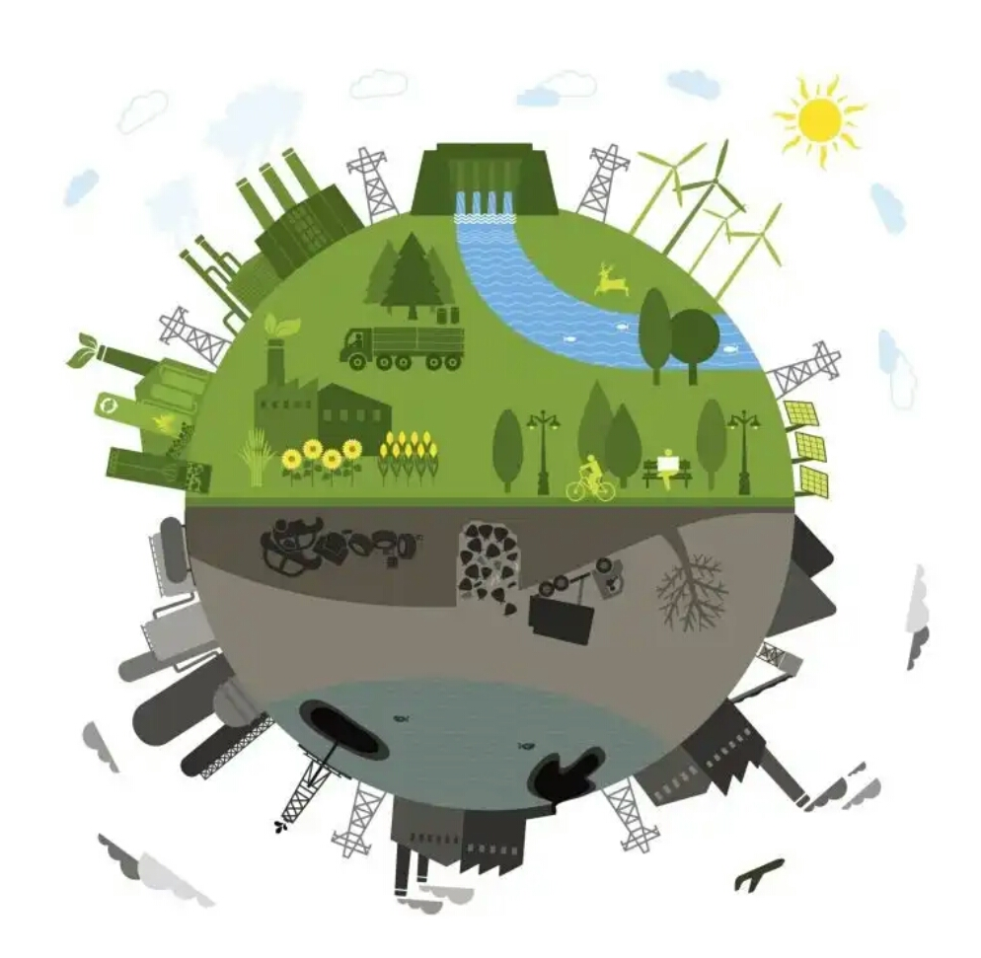

BİZ DÜNYAYI ATALARIMIZDAN MİRAS ALMADIK, TERSİNE ÇOCUKLARIMIZDAN ÖDÜNÇ ALDIK.

Kızılderili Atasözü

Çalışma Yaprağı-2
SÜRDÜRÜLEBİLİR YAŞAM İÇİN YAPABİLECEKLERİMİZ

Etkinlik Bilgi Notu

DÜNYAYA ÖRNEK "SIFIR ATIK" KASABASI: KAMİKATSU
Sokaklarında çöp kamyonunun gezmediği kasaba Kamikatsu...
Muhteşem doğası, şifalı kaplıcalarıyla öne çıkan ve Japonya'nın güneyinde yer alan bu şirin kasaba farklı bir yönüyle dünya gündeminde.
Dünyanın ilgisini çeken "Sıfır Atık Projesi", 2003'te uygulamaya konuldu. Çöpleri yakarak imha etme işleminden vazgeçildi. Geri dönüşümle doğaya kazandırma yoluna gidildi. Broşürler hazırlandı, kasaba halkı bilinçlendirildi.
Dağıtılan broşürlerde, evlerdeki çöplerin nasıl kategorize edileceği aşama aşama anlatıldı.
45 kategoride ayrıştırılıyor
Organik atıklar, cam ürünler, pet şişeler, gazeteler, piller, makyaj malzemeleri.
Atıklar 45 kategoride ayrıştırılıyor. En az alan kaplayacak şekilde paketleniyor.
Kamikatsu halkı paketlenen atıkları kendi imkânları ile geri dönüşüm merkezine götürüyor. İmkânı olmayanlar için ise atık toplama araçları faaliyette.
Atıklara göre evlere puan veriliyor
Getirilen atıklar, kategorilerine uygun şekilde kutulara konuluyor.
Atıkların doğru kategorilenmesi oldukça önemli çünkü buna göre uygulanan bir puanlama sistemi var. Merkeze getirilen atıkların miktarı ve kategorisine göre evlere puan veriliyor.
Geri dönüşüm merkezi, atıklar için kasaba idaresine para ödüyor. Kasaba idaresi de puanlara göre bu parayı hanelere bölüştürüyor.
Atıkların yüzde 80'i ayrıştırılıyor
Merkezde ayrıca kullanılabilecek durumda olan ikinci el ürünler için de ayrı bir alan bulunuyor.
Kıyafet ve elektronik eşya gibi ürünler burada depolanıyor, ihtiyaç sahiplerine ücretsiz veriliyor.
Japon kasabası Kamikatsu’ da şu an atıkların yüzde 80'ini ayrıştırılıyor. Hedef 2020' de sıfır atığa ulaşmak.

Kaynakça
Özdemir, O. (2019). Ortaöğretim Öğrencilerinin Sürdürülebilirlik Profili, Pamukkale Üniversitesi Eğitim Fakültesi Dergisi, 47.
https://www.trthaber.com/haber/dunya/dunyaya-ornek-sifir-atik-kasabasi-kamikatsu-422541.html, internet adresinden alınmıştır.
https://sifiratik.gov.tr, internet adresinden yararlanılmıştır.

